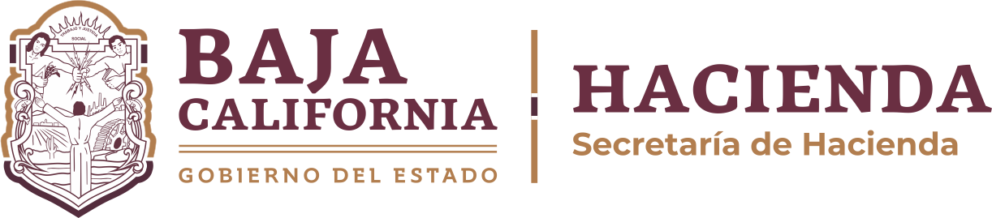
Indicadores de Resultados al Tercer Trimestre de 2022 Concentrado de indicadores

99 - SRIA EJECUTIVA DEL SISTEMA ESTATAL ANTICORRUPCIÓN
RAMO:

DEBIDO A SU PERIODICIDAD, EN ESTE TRIMESTRE, NO SE PRESENTAN AVANCES EN LOS INDICADORES DEL SISTEMA ESTATAL DE EVALUACIÓN DEL DESEMPEÑO.

FRANCISCO JAVIER REBELÍN IBARRA |  | DANIEL AARÓN SOTELO HEREDIA
ENCARGADO DE DESPACHO DE LA SECRETARÍA EJECUTIVA DEL SISTEMA ESTATAL ANTICORRUPCIÓN |  | DIRECTOR DE ADMINISTRACIÓN Y SERVICIOS

Concentrado de indicadores
18/10/2022 11:04
Página 1

